Взаимодействие спасателей столицы и добровольцев помогает в поиске потерявшихся людей

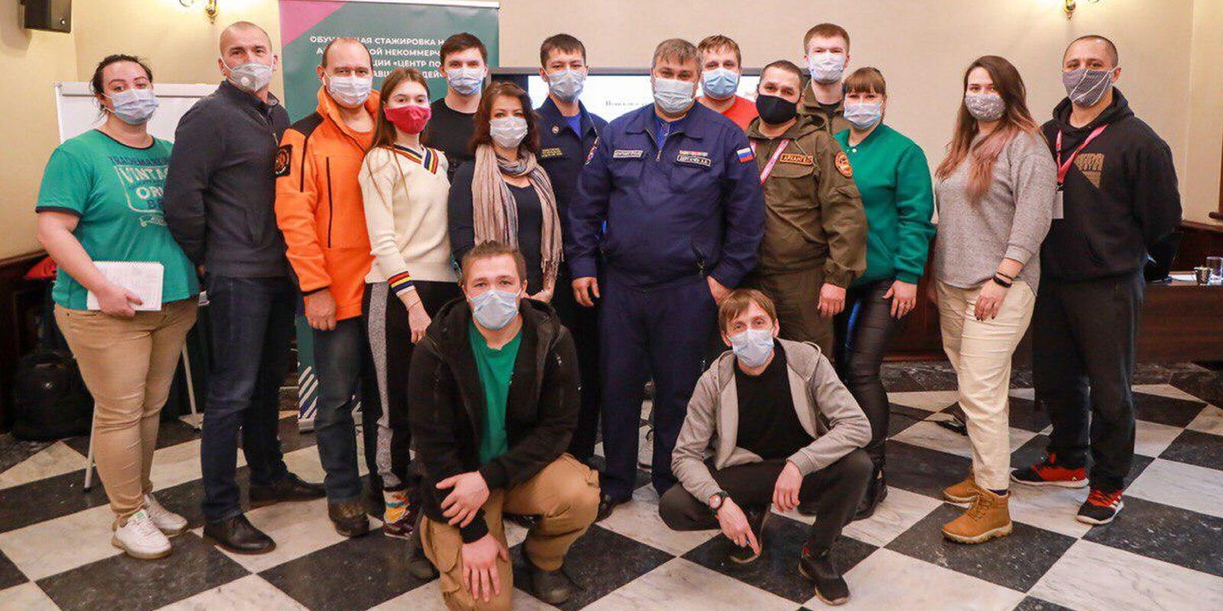

Благодаря сотрудничеству Департамента по делам гражданской обороны, чрезвычайным ситуациям и пожарной безопасности города Москвы и поисково-спасательного отряда «Лиза Алерт», за три года спасено более ста человек.
О работе с добровольцами рассказал начальник службы применения пожарно-спасательных сил Департамента ГОЧСиПБ Александр Дергачев на обучающей стажировке, организованной в столице Центром поиска пропавших людей и Ассоциацией волонтерских центров для добровольцев и общественных организаций со всей страны. Главной темой мероприятия стало развитие волонтерства в области поиска пропавших людей.
«За три года успешного сотрудничества с общественным поисково-спасательным отрядом «Лиза Алерт» мы провели 218 поисковых работ в лесопарковой зоне и спасли 117 человек. На операциях со спасателями работают обученные волонтеры. Наши подразделения не только участвуют в поиске, но и предоставляют специальную технику — квадроциклы, снегоболотоходы, вертолеты, необходимую для оказания своевременной помощи и эвакуации пострадавших из труднодоступных мест», — отметил Александр Владимирович.
В ходе выступления Александр Дергачев рассказал о подготовке добровольцев столицы и проведении учебно-тренировочных сборов на базе полигона в Апаринках, а также занятиях для диспетчеров, принимающих экстренные вызовы граждан.
«Мы проводим подобные обучающие форумы для добровольцев со всей России не менее четырех раз в год, и представители Департамента ГОЧСиПБ регулярно выступают на них. С уверенностью могу сказать, что совместная деятельность московских спасателей и членов отряда «Лиза Алерт» является образцом слаженного взаимодействия», — добавил сотрудник АНО «Центр поиска пропавших людей» Олег Леонов.

